Муниципальное бюджетное общеобразовательное учреждение
"Средняя школа №19 с углублённым изучением отдельных предметов"

Всероссийский конкурс юных исследователей окружающей среды им. Б.В. Всесвятского (с международным участием)
Номинация «Ботаника и экология растений»
Исследовательская работа
Сравнение видового состава фитоценозов левобережья
и правобережья р. Волга в Городецком районе
Выполнила:
ученица 8 «В» класса
МБОУ «СШ № 19 с УИОП»
г. Заволжье Нижегородской области
Хрипунова Елизавета Алексеевна
Руководитель:
Хрипунова Татьяна Вадимовна,
учитель химии и биологии МБОУ СШ 19, г. Заволжье
сроки выполнения работы: июнь – декабрь 2024 года

г. Заволжье, 2025 год
Содержание
Введение. Аннотация и актуальность работы | 3-4
Глава 1: Обзор литературы по теме исследования | 6
Глава 2. Методики, которые были использованы во время определения видов растений, при подготовке классификации растений. | 15
Глава 3. Описание найденных видов растений. | 17
Глава 4. Сравнение найденных видов растений. | 29
Глава 5. Выводы по работе | 30
Заключение  Литература  Приложение | 33  33  34
Введение
Аннотация
Тема исследовательской работы «Сравнение видового состава фитоценозов левобережья и правобережья р. Волга в Городецком районе», которую подготовила ученица 8 класса Хрипунова Елизавета раскрыта в достаточном объеме, соответствует требованиям. Заявленная тема всецело соответствует ее содержанию, поставлены цели и задачи по ее реализации. Актуальность аргументирована в полном объеме.
Целью работы является сравнение видового состава фитоценозов левобережья и правобережья р. Волга, ее систематизация, классификация, сравнение видового разнообразия растительности на выбранных участках.
Сформулированы задачи работы, изучены вопросы по систематике и классификации растений, климате и природных особенностях Городецкого района, влиянии кислотности почвы на тип растительности, проведены геоботаническое исследование выбранных территорий, а также рассчитана общность растительности между выбранными экспериментальными площадками. Работа выполнена в полном объеме, приведены рекомендации по выращиванию растений на разных типах почв. Проанализированы полученные результаты и сформулированы выводы о типах растительности на левом и правом берегу р. Волга.
В работе приведены практические результаты, подготовлены гербарии для кабинета биологии по видовому разнообразию растительности Городецкого района.

Актуальность работы
Весной 2024 года мы узнали о программе «Школьники – научные волонтеры» (организатор - г. Новосибирск, Фонд «Образование»), в которой нужно было описать растения, грибы и птиц на разных территориях. Мы живем на берегу р. Волга, поэтому нам стало интересно сравнить растительность на ее разных берегах. Исследовать территории помогла также поездка в экологическую экспедицию «Росток-2024». Лагерь располагался на левом берегу реки Узолы, где растительность представлена разнообразно. Мы решили описать увиденные растения, классифицировать их по принятой в ботанике систематике, с которой знакомилась на уроках биологии в 6 классе, а потом сравнить растения данной местности с растениями, которые растут в районе г. Городца и Заволжья (располагается на правом берегу р. Волга).
Цель работы: сравнение видового состава фитоценозов левобережья и правобережья р. Волга, ее систематизация, классификация, сравнение видового разнообразия растительности на выбранных участках.
Задачи: 1. Заложить пробные площадки на исследуемых участках; 2. Провести геоботанические исследования фитоценозов, чтобы получить данные по видовому составу фитоценозов; 4. Сравнить видовое разнообразие фитоценозов на территории Городецкого района. 5. Подготовить презентационные материалы и гербарии растений для учащихся школы и кабинета биологии.
Гипотеза: разнообразие растительного мира связано с условиями той местности, в которой эти растения растут: от типа почв, климата, рельефа родного края; изучение фитоценозов и их общности на территории района поможет лучше познавать основы ботаники.
Объект исследования - растения Городецкого района на выбранных локациях - Городецкий вал, р. Узола, г. Заволжье и его пригороды.
Предмет исследования – видовое разнообразие фитоценозов на выбранных территориях, классификация и систематика растений Городецкого района, расчет общности видов между площадками.
Практическая значимость работы заключается в возможности её использования на уроках биологии, экологии, во внеклассной работе для проведения природоохранных мероприятий.
Этапы исследования
1) установочно-организационный - июнь 2024 года.
2) выбор и обсуждение главной идеи, целей и задач будущего исследования – июнь 2024 года.
3) структурирование работы и подбор необходимых материалов – июнь - июль 2024 года.
4) работа над исследованием – июль 2024 - декабрь 2024 года.
5) подведение итогов, оформление результатов – январь – февраль 2025 года.
В ходе исследования нужно было выбрать экспериментальные площадки для проведения исследования, освоить методики изучения растительности фитоценозов на выбранных площадках, определить виды растений, их классификационные характеристики, сравнить полученные результаты на разных площадках, сделать выводы, по полученным данным подготовить презентационные материалы.
Методы, использованные при проведении исследования:
1) Методы эмпирического исследования:
- Наблюдение, эксперимент, сравнение и описание исследуемых объектов; теоретического познания – выдвижение гипотез, предположений; общелогические методы – анализ и обобщение полученных результатов, анализ литературных источников о растениях.
2) Описание фитоценозов по выбранным методикам (практикум Федотовой, Ашихминой), программы PlantNet (растения), BirdNET (птицы), MushroomObserver (грибы).
3) Использование маршрутного метода исследования и метода пробных площадок.
4) Определение жизненных форм и ярусности у растений, а также общности видов на выбранных фитоценозах с помощью коэффицента Жаккара:
К = (С ∙ 100) / (А + В) – С, где А – число видов растений на первом ключевом участке, В – число видов растений на втором ключевом участке; С – число видов, общих для обоих участков; К – коэффициент общности выражается в %, и чем он выше, тем выше видовое сходство двух сравниваемых сообществ. .
Оборудование: 1) рулетка (не менее 10 метров длиной); 2) бланк описания растительности; 3) ручка, карандаш; 4) методика описания и изучения растительности; 5) определители растений.
Сроки выполнения работы: июнь 2024 года – январь 2025 года.
Ожидаемые результаты: полученные в ходе исследования результаты помогут в школе изучать предмет ботанику, мы лучше узнаем свой родной край и его природные особенности.
Исследовательская работа состоит из 4 глав, выводов, заключения, списка литературы, приложения, 12 таблиц и рисунков.

Глава 1. Обзор литературы по теме исследования
Систематика и классификация растений
Для определения видовой принадлежности растений можно пользоваться определителями растений, которые в настоящее время можно увидеть в виде книг, электронных ресурсов, умных камер и т.п. Но все эти источники едины в том, что подробно описывают растение, его внешний вид, цветы, плоды, семена, места произрастания, систематику.
Систематика – это раздел ботаники, занимающийся естественной классификацией растений. Систематика растений представляет собой иерархическую систему из групп различного ранга, то есть из семейств составляются порядки, а из порядков — классы. Независимо от ранга каждая такая группа называется таксоном. Основные ранги таксонов растений распределены по принципу иерархичности (соподчинения): более крупные таксоны объединяют в себе более мелкие. У растений существует следующая иерархия таксонов:
Вид → Род → Семейство → Порядок → Класс → Отдел → Царство растения.
История систематики растений насчитывает несколько важных этапов:
Классификация Теофраста (4–3 вв. до н. э.). Ученик Аристотеля поделил растения на деревья, кустарники, полукустарники и травы, на вечнозелёные и листопадные, дикорастущие и культурные, цветущие и нецветущие. В основу систематики были положены признаки, не отражающие родственные связи и происхождение растений.
Система Карла Линнея (1735). Учёный издал труд «Система природы», в котором описал 10 000 видов растений и 4000 видов животных. Система Линнея была искусственной и строилась на немногочисленных признаках, она не учитывала историю развития растительного мира. Основной заслугой учёного стало создание бинарной номенклатуры — правила называть вид растения двумя латинскими словами.
Система Антуана Жюсье (1789). Учёный опубликовал труд «Роды растений», в котором подробно описал 100 семейств растений. Жюсье объединял в одном семействе растения, сходные по совокупности признаков, а не по 1–2, как это делал Линней.
Развитие современных эволюционных систем. Оно началось с выхода в 1859 году работы «Происхождение видов» Чарльза Дарвина. Одной из систем, учитывавшей эволюционное развитие, была работа германского исследователя А. Брауна в 1864 году, система базировалась на строении и эволюции цветка.
Систематика растений продолжает развиваться и в настоящее время. Современная систематика использует различные методы: сравнительно-морфологический, анатомический, эмбриологический, географический, гибридологический.
Климат и природные особенности Городецкого района
Фитоценоз— это совокупность растений, произрастающих совместно на однородной территории. Он характеризуется определённым составом, строением, сложением и взаимоотношениями растений как друг с другом, так и с условиями среды. В качестве примера фитоценоза можно назвать лес, луг, степь, болото и др.
Растительность, которая встречается на той или иной территории, зависит от природных особенностей этой территории.
Городецкий муниципальный округ находится в Нижегородской области. Это один из крупнейших районов области в центральной ее части в бассейне реки Волга.
Климат на территории района умеренно-континентальный, наиболее холодный месяц – январь с температурой в среднем +12⁰С, самый теплый месяц – июль (средняя температура +19⁰С), количество осадков колеблется от 450 до 550 мм в год.
В районе преобладают дерново-подзолистые и подзолистые почвы, средне- и легкосуглинистые, супесчаные и песчаные в подзоне южной тайги со смешанными и хвойными лесами на слабоволнистых равнинах с преобладанием ледниковых форм рельефа (конечные морены) и кислой реакцией среды, имеют низкое содержание гумуса, общего азота и фосфора, особенно со снижением их количества с глубиной профиля.
Верхний слой подзолистых почв представляет собой лесную подстилку, которая состоит из опавших листьев, веток деревьев, отмирающего мха. Ниже находится гумусовый (перегнойный) слой.
Подзолистые почвы малоплодородные. На глинистых поверхностях подзолистые почвы более плодородны.
Ниже расположен горизонт вымывания, из которого идёт вымывание перегноя. Этот горизонт светло‐серого цвета напоминает золу, поэтому и почвы называются подзолистые.
Кроме подзолистых почв в нашем районе встречаются болотные почвы, которые образуются в условиях избыточного увлажнения при участии влаголюбивой растительности, когда происходит накопление торфа.
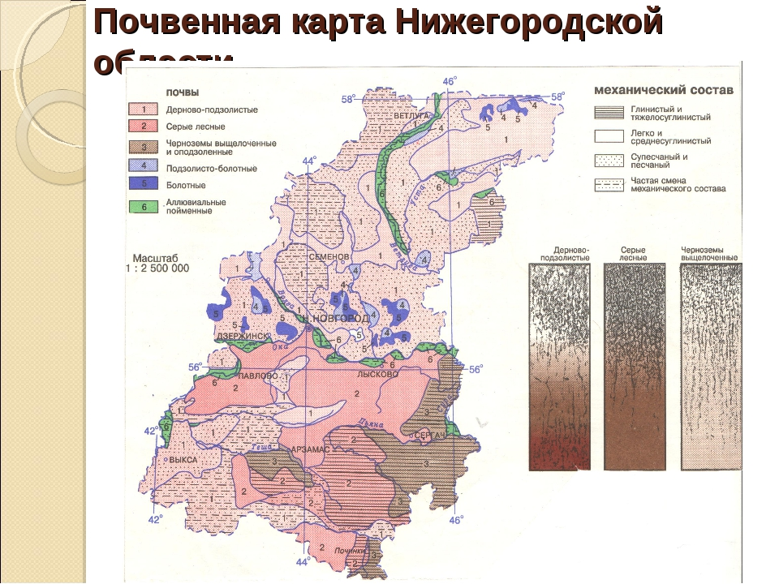
Рис. 1. Карта почв Нижегородской области (взята из атласа по Нижегородской области).
Лесистость района, т.е. отношение площади лесных земель к площади территории района, составляет 39,2%.
Территория левобережья и правобережья р. Волга представлена сосняками на бедных песчаных почвах, среди которых встречаются мелколиственные породы – береза и осина. Причины формирования такой растительности могут быть следующие: состав почвообразующих пород, положение рельефа, условия увлажнения.
Сосновые леса не имеют сильного затенения, хорошо освещены. В смешанных лесах хорошо развит подлесок из кустарникового яруса и ярус напочвенного покрова. В них можно встретить лишайники, мхи, чернику, бруснику, грушанку, кислицу, плауны и др. растительность, среди кустарников - вереск. Первый ярус представлен соснами, березами, редко дубами, во 2 ярусе растут вяз, клен, в подлеске – лещина, рябина, бересклет, жимолость, крушина. Травянистый покров представлен видами, которые предпочитают увлажненные почвы – таволгу, гравилат, кислицу, майник. Чем меньше коэффициент увлажнения почвы, тем больше появляется дубов и его спутников – лещины и осоки волосистой.
Наиболее распространена на территории района луговая растительность, т.к. на многих территориях лесная растительность вырублена в результате ведения хозяйственной деятельности человека. Луга подразделяются на две группы: заливные (пойменные) и материковые (внепойменные). Растения лугов светолюбивы, требовательны к почвенной влажности, не переносят сильного иссушения почвы и длительного переувлажнения. Большинство луговых трав являются мезофитами, растениями, которые нуждаются в среднеувлажненной почве, особенно в районе пойменных лугов.
Заливные луга тянутся широкой полосой в поймах рек, достигая сотни метров или даже нескольких километров (у крупных рек) в поперечнике. Условия жизни растений в поймах весьма своеобразны.
Весной, при разливе рек, растения на непродолжительный период (от нескольких дней до недель) оказываются затопленными водой, после схода которой остается слой осадка – наилок, что способствует повышению плодородия почвы. Избыточное увлажнение могут испытывать растения пойм в сырое, дождливое лето. Флористический (видовой) состав поймы зависит от ее геоморфологического строения. В прирусловой пойме, на прирусловом валу, где повыше и наиболее сухо, произрастают злаки: костры, пырей, вейник, из разнотравья – порезник, люцерна серповидная и др.
В центральной пойме обеспеченность питательными веществами и влагой лучше, т.к. она располагается чуть ниже предыдущей, хотя и находится далее от реки. Видовое разнообразие трав становится богаче. Обильно представлено разнотравье: колокольчики, лютики, герани, смолка, гвоздика и др. Немало также бобовых: различные виды клевера, мышиный горошек, чина луговая, лядвенец рогатый и т.д. Из злаков произрастают тимофеевка, овсяница, ежа сборная, лисохвост и др. Далее в притеррасной пойме, в наиболее удаленной от реки и пониженной (соответственно, более увлажненной), распространены таволга вязолистная, тростник, осоки, щучка и т.п. Пойменные луга наиболее продуктивны.
Материковые (внепойменные) луга чаще всего встречаются в лесной зоне, и их происхождение связано с антропогенным фактором (вырубка леса, сенокошение, выпас скота). Они более сухие, их почвы бедны питательными веществами, а травянистый покров низкорослый и небогат видами. Из злаков преобладают душистый колосок, полевица, лисохвост, овсяница, щучка, из разнотравья – лапчатка серебристая, манжетка, клевер, черноголовка, кульбаба осенняя и др.
На лугах растут многолетние травянистые растения, заполняющие собой пространство настолько плотно, что их корни и корневища образуют сплошной живой ковер, прикрывающий луговую почву.
Растения луга приносят большую пользу человеку. Среди них много лекарственных растений, из которых делают различные медицинские препараты, используют в виде настоев и отваров для укрепления здоровья. На лугах растет много растений-медоносов, есть растения, которые можно использовать в качестве корма для сельских животных.
Кислотность почвы и видовое разнообразие растительности
Изучение видового разнообразия растительности на том или ином участке поможет определить качественные характеристики почвы, например, ее кислотность рН, цвет.
Кислотность почвы измеряется как pH (водородный показатель) водной вытяжки.
Относительно его уровня выделяют:
- щелочные грунты с реакцией выше 7;
- нейтральные почвы, имеющие pH, равный 7;
- слабокислые среды с реакцией ближе к нейтральной (5,6–6,9);
- слабокислые земли с pH, равным 5;
- среднекислые почвы с водородным показателем в границах 4,6–5,0;
- сильно закисленные грунты (4,1–4,5);
- очень кислые среды с pH, равным 3,8–4,0.
Большая часть растений лучше всего развивается в грунте с нейтральным или практически нейтральным pH.
Растения, которые предпочитают щелочные почвы, называют кальцефилами, а хорошо растущие только на кислых почвах – ацидофилами (табл. 1).
Таблица 1. Классификация растений по отношению к химическому составу почв и кислотности почвы.
группа растений | особенности растений | примеры растений
по отношению к химическому составу почвы
нитрофилы | требовательные к повышенному содержанию азота в почве | растения вырубок (малина, хмель вьющийся), мусорные, или виды - спутники жилья человека (крапива, щирица), многие зонтичные на опушках леса
кальциефилы | растения карбонатных почв, содержащих более 3% карбонатов | лиственница сибирская, бук, ясень
кальциефобы | растения, избегающие почв с большим содержанием извести | сфагновые мхи, болотные вересковые, среди древесных пород - береза бородавчатая, каштан
по отношению к кислотности почв
ацидофилы | растения, предпочитающие кислые почвы с небольшим значением рН =3,5-4,5 | вереск, белоус, щавелек малый
базифилы | растения щелочных почв с рН =7,0-7,5 | мать-и-мачеха, горчица полевая
нейтрофилы | растения почв с нейтральной реакцией | лисохвост луговой, овсяница луговая
Щелочной грунт содержит избыток карбоната кальция (мела, извести). Это вещество препятствует нормальному росту и развитию растений, разрушает почву, губительно действует на почвенные микроорганизмы. На щелочных почвах нарушается водный баланс, питательные вещества растениями усваиваются хуже, на земле образуется плотная, твердая корка, мешающая газообмену.
Щелочные почвы обычно имеют низкое плодородие, плохие физические свойства и бедный химический состав. Их трудно выращивать, они влажные, липкие и вязкие, не проницаемые для воды. Данные почвы можно определить, взяв небольшой ком земли и сбрызнув его уксусом. Если почва начинает пениться и шипеть, это признаки кислотно-щелочной реакции, указывающие на то, что почва щелочная.
Щелочные почвы довольно редкие и формируются в регионах с дефицитом атмосферных осадков, где ограничен вынос из почв и почвообразующих пород продуктов выветривания и почвообразования. Щелочная реакция среды типична для каштановых и светло-каштановых, бурых полупустынных и серо-бурых пустынных почв, сероземов карбонатных разностей черноземов и темно-каштановых почв, особенно высокой щёлочностью отличаются содовые солонцы и солончаки. Для улучшения показателя рН щелочных почв можно вносить в почву сернокислый кальций (гипс) или гранулированную серу.
Если почва кислая, то об этом можно судить по белесому оттенку почвы, сильно выраженному подзолистому и глинистому горизонту. Глины и суглинки могут иметь, как кислую, так и щелочную реакцию, это зависит от содержащихся в них примесей. Почва с большим содержанием торфа всегда кислая. Медно-рыжий оттенок почвы показывает высокую закисленность почвы.
Опад хвойных пород очень кислый и естественным образом подкисляет почву. Березы, ольха, клен, рябина, дуб черешчатый и красный могут расти на кислой почве. Такую информацию нам дадут и другие растения-индикаторы – хвощ, пушица, щучка, сфагнум (мох), калужница болотная, лютик едкий, лютик ползучий, щавель конский, подорожник, горец, мокрица полевая, белоус, осоки голубика, черника, щавель малый, багульник, вереск, подорожник, дикая мята и др. Одуванчик, ромашка, клевер, мать-и-мачеха, пырей говорят о средней кислотности. Если появились такие растения, как лебеда, крапива, мокрица, пастушья сумка, то это говорит об отсутствии кислоты в почве.
Если нужно точно определить кислотность среды, то для этого существуют специальные приборы рН-метры и тест-индикаторы.
Почва может закислиться при большом выпадении осадков, обильном поливе, при таянии снега. Углекислый газ растворяется в воде, образуя угольную кислоту. Она начинает разрушать соединения кальция и магния в почве. Последующие поливы и осадки начинают вымывать подвижные легкорастворимые микроэлементы из почвы, грунт становится кислым.
Для раскисления грунта на садово-огородном участке можно воспользоваться древесной золой зола, доломитовой мукой, известью, мелом. Древесная зола является фосфорно-калийным и известковым удобрением. Благодаря золе почва также обогащается фосфором и калием, которые необходимы для овощей.
Растения классифицируют на разные экологические группы не только по отношению к типу почвы, но и по отношению к другим факторам. Например, по отношению к влаге можно выделить растения ксерофиты (живут в условиях недостатка влаги - полынь), мезофиты (предпочитают умеренное увлажнение), гидрофиты (обитают в водной среде - кувшинка), гигрофиты (им нужна повышенная влажность воздуха и почвы - рогоз).
По отношению к свету выделяют тенелюбивые растения (сциофиты, растения нижнего яруса леса – кислица, вороний глаз), светолюбивые (гелиофиты, растения открытых мест – картофель, томат, свекла), теневыносливые (растут на открытых местах и в затененных).
Таким образом, изучив особенности природных условий Городецкого района, познакомившись с систематикой растений мы начали заниматься практическими действиями.

Глава 2. Методики, которые были использованы во время определения видов растений.
В течение июня – сентября 2024 года проводилось изучение растительности на выбранных экспериментальных площадках. Растения описывались с помощью определителей разного рода, подсчитывалось количество видов, семейств растений, собирались гербарии.
Из книжных источников мы пользовались определителем, который нашли на сайте http://en.bookfi.net/book/1357250 - иллюстрированный определитель растений Ленинградской области. В нем растения разделены по цвету цветов, которые есть у растений (страницы определителя также окрашены в эти цвета).
Также были использованы и другие определители, например, «Определитель растений средней полосы европейской части СССР», автор Марк Ильич Нейштадт. Определитель рассчитан на среднюю полосу Европейской части СССР, пригоден для областей Великолукской, Владимирской, Вологодской, Ивановской, Калужской, Кировской, Костромской, Ленинградской, Московской, Новгородской, Псковской, Рязанской, Смоленской, Тульской, Ярославской, южной части Архангельской, Марийской, Татарской, Чувашской, части и для нечерноземной полосы Западной Сибири.
Мы брали растение, смотрели, какое строение имеет цветок, листья, стебель, плоды и семена, определяли их форму, размеры, цвет.
В ходе работы была использована методика исследования геоботанического описания фитоценоза (источник – учебно-методическое пособие «Школьный экологический мониторинг» под ред. Т.Я. Ашихминой)
Для описания фитоценоза луга:
- Закладывается ключевой участок размером 10 х 10 м, внутри которого для количественного учета закладываются три площадки 1 х 1 м (рядом с деревьями брали площадки больше размерами, примерно 3 х 3 м).
- Дается характеристика фитоценоза луга:
- Географическое положение (координаты или расстояние до населенного пункта)
- Тип луга (суходольный или пойменный)
- Рельеф местности (вид макро- и мезорельефа)
- Тип почвы (подзолистый, дерновой и т.д.)
- Условия увлажнения (осадки, грунтовые или поверхностные воды)
- Наличие деревьев (да или нет)
- Закочкаренность (да или нет)
- Описывается видовой состав всех растений на всех площадках ключевого участка, составляются списки видов.
Чем выше частота встречаемости, тем характернее данный вид для описываемого растительного сообщества. Данные о встречаемости видов заносятся в общую таблицу 2.
№ п/п | Вид | Номера учетных площадок |  |  | Всего | Встречаемость вида, %
№ п/п | Вид | 1 | 2 | 3 | Всего | Встречаемость вида, %
Число видов на площадке
Среднее число видов на площадке
- Определяется тип растительного сообщества (ассоциации).
- Сравнивается общность видов растений на ключевых участках. Для сравнения общности видов используется формула Жаккара: К = (С ∙ 100) / (А + В) – С, где А – число видов растений на первом ключевом участке, В – число видов растений на втором ключевом участке; С – число видов, общих для обоих участков; К – коэффициент общности выражается в %, и чем он выше, тем выше видовое сходство двух сравниваемых сообществ. По результатам коэффициента общности можно делать предположения о причинах различий видового состава изучаемых ключевых участков.

Глава 3. Описание найденных видов растений.
Физико-географическая характеристика района исследования
Для оценки состояния видового разнообразия луговой растительности были обследованы фитоценозы пяти участков в Городецком районе.
Обследованные территории отмечены на карте номерами 1-5: 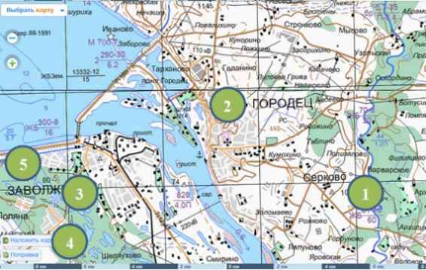 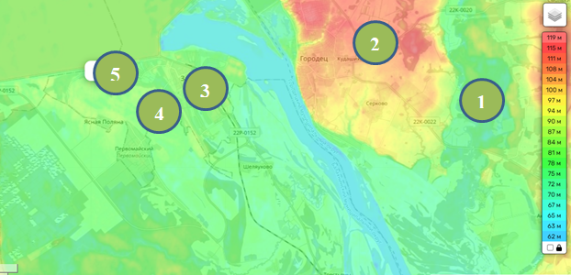
рис. 2, https://kartarf.ru/rayony/gorodeckiy
Рис. 3. Топографическая карта Городецкого района.
Таблица 3. Географическое положение и природные особенности исследуемых участков
название участка | географические координаты | тип фитоценоза | рельеф местности | тип почвы | условия увлажнения, осадки | наличие деревьев /закочкаренность
лес в районе стоянки экспедиции «Росток» | 56.6245676 с.ш., 43.5859589 в.д. | смешанный лес и пойменный луг | речная долина (р. Узола) | подзолистые легкосуглинистые | 450-550 мм осадков в год, грунтовые и поверхностные воды | + / +
Городецкий вал | 56.635012 с.ш., 43.476782 в.д. | смешанный лес | холм высотой до 8-10 м | подзолистые, дерновоподзолистые легкосуглинистые | 450-550 мм осадков в год, поверхностные | + / +
городской парк г. Заволжье | 56.635098 с.ш., 43.391545 в.д. | смешанный лес | равнина, | дерновоподзолистые легкосуглинистые | 450-550 мм осадков в год, грунтовые, поверхностные, грунтовые | + / -
лес - пригород г. Заволжье | 56.637546 с.ш., 43.332406 в.д. | смешанный лес | мелкие лощины, бугорки, кочки | подзолистые супесчаные, легкосуглинистые | 450-550 мм осад-ков в год, поверх-ностные | + / +
садовое товарищество | 56.6394420 с.ш., 43.3332934 в.д. | агроценоз – сад (искусственный фитоценоз) | равнина с небольшим уклоном | подзолистые легкосуглинистые | 450-550 мм осадков в год с дополнительным увлажнением | + / +
1 участок – лес в районе д. Горбуново, расположен в 8-10 км от г. Городца. Он расположен на берегу р. Узола на высоте 75 м над уровнем моря.
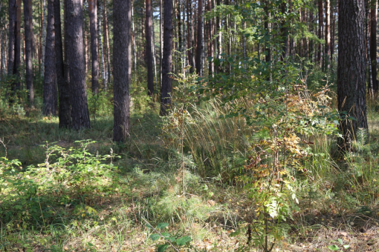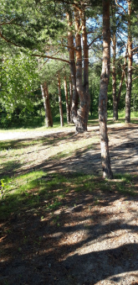 фотографии Хрипуновой Е., 2024 г.
2 участок – г. Городец, Городецкий вал, ул. Д. Маслова, исторический центр города, высота 106 м над уровнем моря.
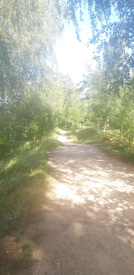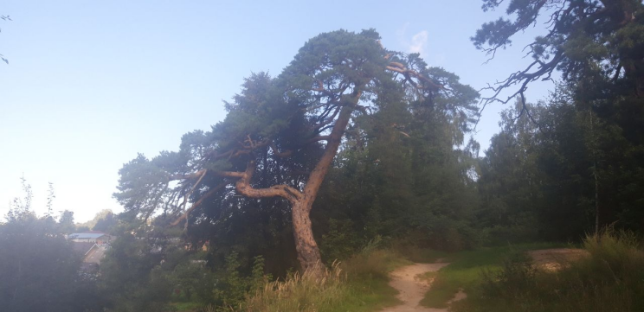
фотографии Хрипуновой Е., 2024 г.
3 участок – г. Заволжье, городской парк им. Ю. Гагарина, центральное место города, высота 82 м над уровнем моря.
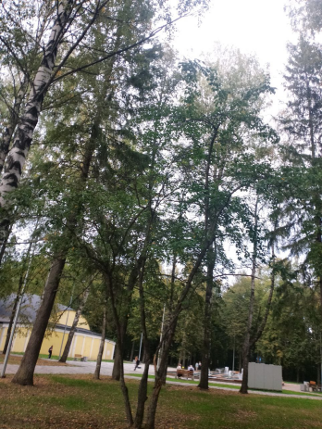 фотографии Хрипуновой Е., 2024 г.
4 участок – лес в районе пригорода Заволжье, высота 81 м над уровнем моря.
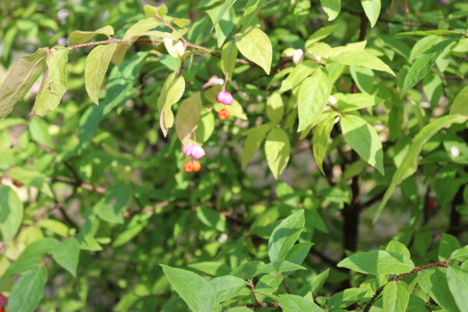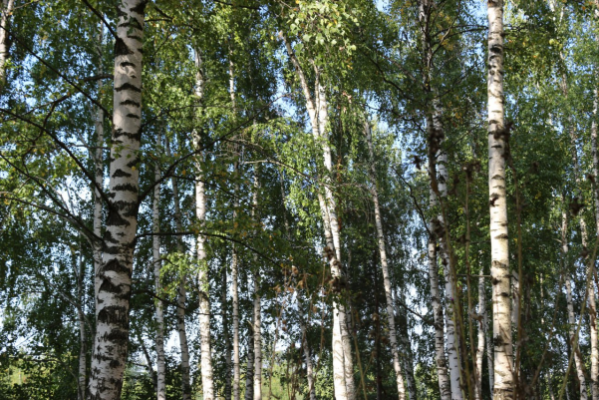 фотографии Хрипуновой Е., 2024 г.
5 участок – участок в садовом товариществе «Дачный», высота 80 м над уровнем моря.
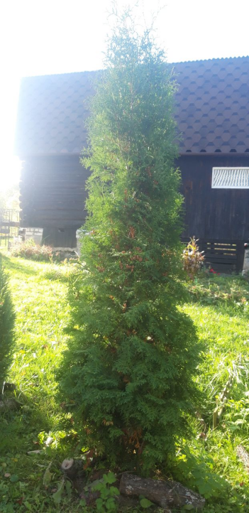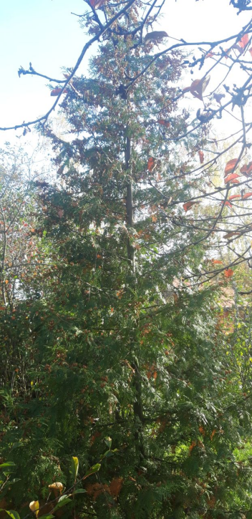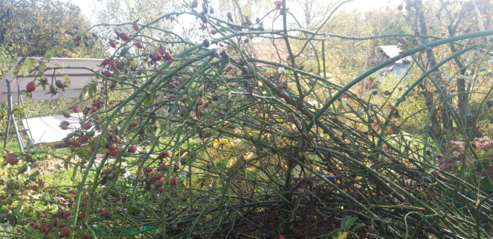 фотографии Хрипуновой Е., 2024 г.
Свое исследование фитоценозов мы начали в июне 2024 года с изучения растительности в районе стоянки этно-экологической экспедиции «Росток-2024», которая располагалась на берегу р. Узола – левого притока р. Волга недалеко от д. Горбуново. Долина р. Узола достигает 2-3 км, достаточно широкая с пологими, иногда крутыми (до 15-30 м) склонами, со всех сторон покрыта лесами с расположенными рядом лугами, кустарником.
На данной локации встретилась разнообразная прибрежная растительность в виде ивового кустарника, древесных пород: березы, дуба, ольхи, осины. В меньшей степени здесь встречались хвойные породы деревьев: сосна обыкновенная и ель обыкновенная. Больше всего здесь была распространена луговая растительность.
На территории участков было заложено по 3 пробных площадки, описание площадок проводилось рамочным методом с описанием проективного покрытия.
Во время обследования фитоценозов в окрестностях реки Узолы, которая протекает по Городецкому району в окрестностях д. Горбуново (область умеренно-континентального климата, почвы песчано-глинистые на лугах и песчаные вдоль берега реки) были обнаружены растения 27 семейств (см. табл. 4, приложение 1):
Самые многочисленные семейства, которые были обнаружены на обследованной территории – это семейство астровые и злаковые. В процентном соотношении преобладали злаки (примерно 60% площади фитоценоза).
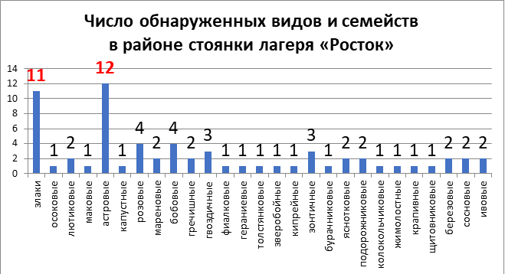
рис. 4. Растения, обнаруженные на 1 участке по семействам.
Во время обследования лугов на участке 2, которая находится на территории исторического центра в г. Городце – Городецкий вал (область умеренно-континентального климата, дерново-подзолистые почвы) были обнаружены растения 25 семейств, среди которых наиболее распространенными являются злаки, астровые, бобовые (см. табл. 5, приложение 1):
Рис. 5. Число видов по семействам в г. Городце – Городецкий вал.
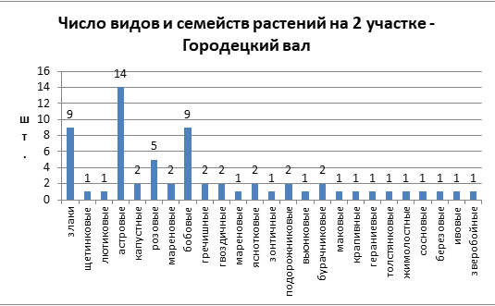
Самые многочисленные семейства, которые были обнаружены на обследованной территории – злаки, бобовые и астровые. В процентном соотношении преобладали злаки (примерно 60% площади нижнего яруса).
Во время обследования растительности в окрестностях парка им. Ю. Гагарина в городе Заволжье (область умеренно-континентального климата, легкосуглинистые почвы) были обнаружены растения 23 семейств (табл. 6, приложение 1). Самые многочисленные семейства, которые были обнаружены на обследованной территории – это семейство астровые и злаковые (как и на 1-2 участках, но в меньшем количестве). В процентном соотношении преобладали злаки (примерно 50% площади нижнего яруса парка). Часть парка занимают строения, дорожки, детский городок. Видовое разнообразие растительности на данном участке снижено в результате антропогенной нагрузки, эту территорию активно посещает население города.
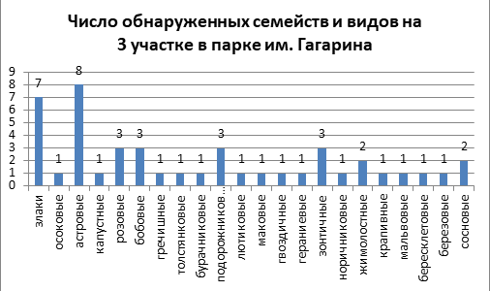
Рис. 6. Число видов по семействам в городском парке им. Гагарина.
Во время обследования растительности в окрестностях леса в пригороде города Заволжье – участок 4 (область умеренно-континентального климата, легкосуглинистые и песчаные почвы) были обнаружены растения 30 семейств (см. табл. 7, приложение 1):
Самые многочисленные семейства, которые были обнаружены на 4 участке – это семейство астровые и злаковые. В процентном соотношении преобладали злаки (примерно 70% площади нижнего яруса леса).
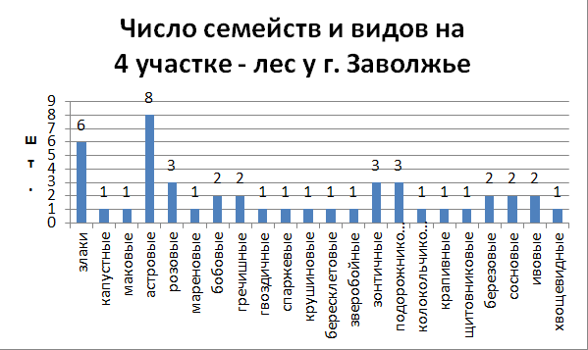
Рис. 7. Число видов по семействам в пригородном лесу около г. Заволжье.
Во время обследования растительности на территории садового товарищества – участок 5 (область умеренно-континентального климата, среднесуглинистые почвы) были обнаружены растения 40 семейств (табл. 8, приложение 1, учтены растения, которые являются многолетними, высаженными человеком несколько лет назад):
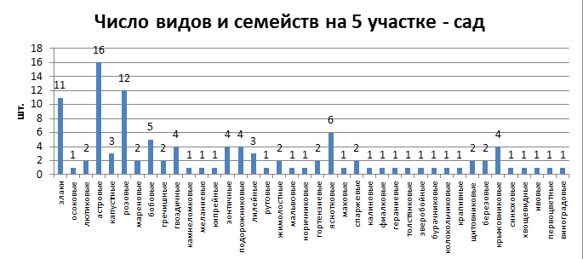
Рис. 8. Число видов по семействам в городском парке им. Гагарина.
Самые многочисленные семейства, которые были обнаружены на 5 участке – это семейство астровые, розовые и злаковые. В процентном соотношении преобладали астровые, растения более светолюбивые, чем на других участках (примерно 40% площади сада).
На диаграмме указано количество семейств растений, которые были обнаружены на каждом участке. Больше всего семейств обнаружено на 5 участке, меньше всего – на 3 участке. На 5 участке проводится больший полив растений, вносятся удобрения в почву, чтобы улучшить рост растений. В городском парке на сокращение числа видов влияет антропогенные факторы – часть земли занято постройками, часть земли вытаптывается населением города, рядом с парком находится автомобильная дорога.

Рис. 9. Общее число видов и семейств растений, обнаруженных на 1-5 участках.
Участки леса и охраняемые территории имеют достаточное разнообразие видов, а в городской зоне оно снижается из-за повышенной антропогенной нагрузки на территорию. В садовом товариществе проводится уход за растениями, дополнительное увлажнение, растения получают больше солнечного света из-за открытости территории, поэтому и количество видов (биоразнообразие) становится большим.
Общими древесными видами между всеми участками являются березы, на 4-х участках встречаются сосны (кроме сада), из травянистой растительности на всех участках растет ковыль-волосатик, лютик едкий, пырей ползучий, мятлик луговой, клевер, тысячелистник, крапива и др. Присутствие таких растений, как осока, хвощ, крапива, горец показывает наличие в почвах слабокислой среды.
Для проверки этого факта был проведен анализ рН среды почв на исследуемых участках. Для проведения эксперимента были взяты пробы почв с глубины 20-30 см на каждом участке. Далее почва заливалась водой, перемешивалась, почвенная вытяжка отфильтровывалась. рН среды определялась с помощью датчика из набора экологического мониторинга «Научные развлечения». Ниже на диаграмме показаны результаты этого эксперимента.

Рис. 10. рН почвенной вытяжки в исследуемых образцах: 1 участок – р. Узола, 2 участок – Городецкий вал, 3 участок – парк в г. Заволжье, 4 участок – пригородный лес, 5 участок – садовое товарищество.
Почва считается кислой, если ее pH держится в пределах от 3,5 до 6,8. Причем с pH от 5 до 6 — слабо- или умеренно кислая, а pH от 3,5 до 5 — очень кислая. В таком грунте часто можно встретить кислотолюбивую флору: верески, папоротники, чернику, сосны, лютик, щавель луговой и т.д.
Больше всего кислотность почв оказалась на территории садового товарищества. На 1-3 участках рН почвы близко к нейтральному показателю, что благоприятно для роста большинства растений. Почва на территории сада и в лесной части г. Заволжье имеет более глинистую структуру, более увлажнена по сравнению с почвами со стороны г. Городца, поэтому кислотность почвы повышена. Следовательно, не для всех культурных растений такая почва может быть пригодна, поэтому при выращивании растений в садах нужно проводить известкование почвы или выращивать растения, которые предпочитают именно такой тип почв, например, плодовые деревья и кустарники - малину, голубику, жимолость, кизил, яблоню, японскую айву. Из цветов можно сажать люпин, гортензию, пионы, бадан, мак садовый, настурцию, розы. В кислом грунте хорошо себя чувствуют хризантема, вереск, незабудка, кассиопея, василёк, папоротник, цинния и магнолия. Хорошо растут на кислой почве зелень и картофель. В умеренной кислотности нормально себя чувствуют тыквенные культуры, редька, томат и морковь. Слабокислые грунты подходят бобовым культурам, баклажану и дыне. Часть таких растений мы обнаружили на наших участках. У нас в саду такие культуры растут очень хорошо.
Но кислая почва может угнетать рост корневой системы, замедляет ее поглощающую способность, сокращая поступление важных элементов питания в растение (фосфора, магния, калия, кальция и др.).
Для восстановления баланса кислой почвы существуют три метода:
1) Улучшить рН благодаря контролируемому добавлению специальных добавок (доломитовая мука, зола, известь, измельченный известняк и др).
2) Путем регулярного внесения зрелого компоста и легкого рыхления.
3) Посевом растительного покрова из сидератов (донника, просо, люпина и гречихи).
Всеми этими тремя методами мы пользуемся при выращивании растений на своем садовом участке.
Определение механического состава почвы
Мы также проверили почву на механический состав. Существует сухой и мокрый способ приблизительного определения механического состава почв в поле. Показатели мокрого способа определения механического состава приведены в таблице 9.
Механический состав | Вид образца в плане после раскатывания
Шнур не образуется — песок | 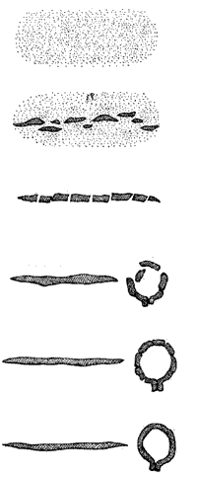
Зачатки шнура — супесь

Шнур дробится при раскатывании —легкий суглинок

Шнур сплошной кольцо при свертывании распадается — средний суглинок

Шнур сплошной кольцо с трещинами —тяжелый суглинок

Шнур сплошной кольцо дельное — глина
Таблица 9. Мокрый способ определения механического состава почв в поле.
Для определения состава почвы мы брали немного увлажненную почву и катали из нее «колбаску». Далее сверяли полученный результат с табличными данными. По результатам эксперимента оказалось, что почвы на участках следующие (см. табл. 10):
Таблица 10. Образцы почв, взятых на исследуемых участках.
название участка | фотография образца почвы | тип почвы
1 участок – р. Узола, стоянка экспедиции | 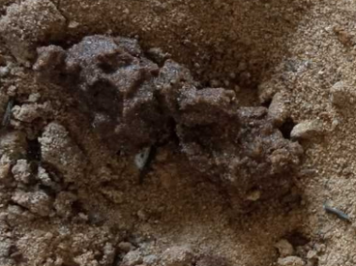 | легкосуглинистые
2 участок – Городецкий вал | 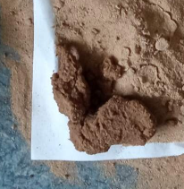 | дерново-подзолистые легкосуглинистые
3 участок – парк в г. Заволжье | 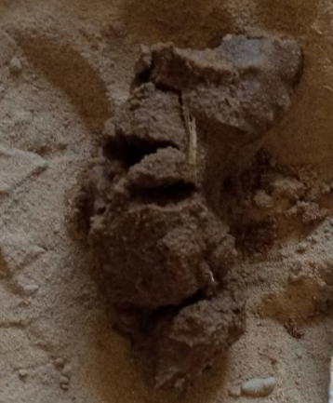 | легкосуглинистые
4 участок – лес около г. Заволжье | 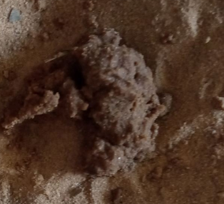 | супесчаные, легкосуглинистые
5 участок – садовое товарищество | 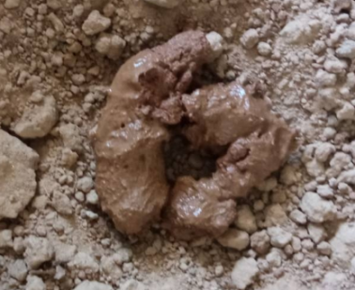 | среднесуглинистые

Глава 4. Определение общности видов растений на участках.
После изучения видового состава растений, изучения почв на исследуемых участках мы провели сравнение общности видов растений на выбранных локациях. Для сравнения общности видов использовали формулу Жаккара: К = (С ∙ 100) / (А + В) – С, где А – число видов растений на первом ключевом участке, В – число видов растений на втором ключевом участке; С – число видов, общих для обоих участков; К – коэффициент общности выражается в %, и чем он выше, тем выше видовое сходство двух сравниваемых сообществ.
Таблица 10. Коэффициент общности видов растительности на обследованных территориях.
Сравниваемые территории | Расчет коэффициента общности видов по формуле Жаккара | Коэффициент общности видов, К, в %
Участок 1 – участок 2 | К = 28 · 100 / (65 + 65) – 28 | 27,45
Участок 1 – участок 3 | К = 32 · 100 / (65 + 45) – 32 | 41,03
Участок 1 – участок 4 | К = 32 · 100 / (65 + 64) – 32 | 32,99
Участок 1 – участок 5 | К = 32 · 100 / (65 + 108) – 32 | 22,70
Участок 2 – участок 3 | К = 25 · 100 / (65 + 45) – 25 | 29,41
Участок 2 – участок 4 | К = 24 · 100 / (65 + 64) – 24 | 22,86
Участок 2 – участок 5 | К = 27 · 100 / (65 + 108) –27 | 18,50
Участок 3 – участок 4 | К = 27 · 100 / (45 + 64) – 27 | 32,92
По результатам полученного коэффициента общности можно сделать следующее предположение, что больше всего общность видов наблюдается между лугами на левобережье реки Волга – в районе р. Узола (место стоянки этно-экологической экспедиции «Росток») и парковой зоной в г. Заволжье (находятся на разных берегах р. Волга, имеют схожий почвенный состав, близкое залегание грунтовых вод), меньше общность видов наблюдается между растительностью на 2 участке и садовым товариществом (Городецкий вал имеет большую абсолютную высоту местности, чем в садовом товариществе, меньшую увлажненность, в нижний ярус леса меньше попадает солнечных лучей, есть различия в почвенном составе). На остальных участках наблюдается меньшее сходство растительности на правом и левом берегу р. Волга, хотя лесные зоны на разных берегах р. Волга проявляют также общность видов. Следовательно, на формирование растительности оказывает большое влияние почва, на которой растут растения, климатические показатели, увлажненность, количество света. Почва и климат на исследуемых территориях имеют схожий характер.
Глава 5. Выводы по работе.
Таким образом, в ходе своей работы мы провели исследование фитоценозов территорий 5 участков на наличие видового разнообразия и общности видов на левобережье и правобережье р. Волга в Городецком районе Нижегородской области. Были обнаружены растения, принадлежащие к 27 семействам и 65 видам (1 площадка), к 25 семействам и 65 видам (2 площадка), 23 семействам и 45 видам (3 площадка), 30 семействам и 64 видам (4 площадка) и к 40 семействам и 108 видам (5 площадка).
Самыми многочисленными семействами на всех участках оказались злаки и астровые, а также бобовые (2 участок) и розовые (5 участок). По площади, которые занимали растения, наиболее многочисленными оказались растения, относящиеся к злакам. Они покрывали от 50-70% поверхности фитоценозов.
Кроме травянистых растений были обнаружены древесные растения, такие как береза, и кустарники (заросли ивняка). Хвойные породы были представлены немногочисленно – сосной и елью (на территории г. Заволжье больше сосновой растительности, со стороны г. Городца – сосновые и еловые деревья растут совместно с березами).
В ходе работы мы провели сравнение фитоценозов по общности видов. Все 5 участков имеют определенную схожесть по видовому разнообразию. Наибольшую схожесть показали участок 1 и 3, что оказалось неожиданностью, но при дальнейшем изучении оказалось, что их сближает тип почвы, увлажненность территории, хотя условия роста растений разные (в городском парке растения испытывают большую антропогенную нагрузку по сравнению с лесной зоной у р. Узола). Меньше всего общность видов оказалась между участками 2 и 5 (Городецкий вал и садовый участок), что оказалось очевидным, т.к. эти территории находятся на разной абсолютной высоте, отличаются увлажненностью территории, освещением, есть небольшое отличие в типе почв.
В процентном соотношении на всех участках преобладали злаковые и астровые культуры. На Городецком валу появляются также бобовые культуры, которые чаще произрастают в городской местности, а в саду к злаковым и бобовым растениям добавились розоцветные, т.к. их тоже традиционно выращивает человек для декоративных целей и в качестве источника питания.
Для кабинета биологии были подготовлены гербарии изученных растений, чтобы на уроках лучше узнавать растительный мир родного края. Примеры гербариев приведены ниже.
1) земляника лесная и одуванчик, 2) вейник наземный, 3) одуванчик обыкновенный, 4) лютик едкий.
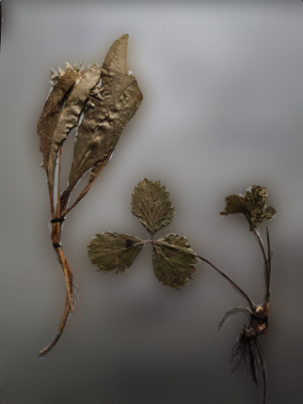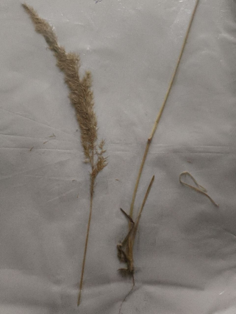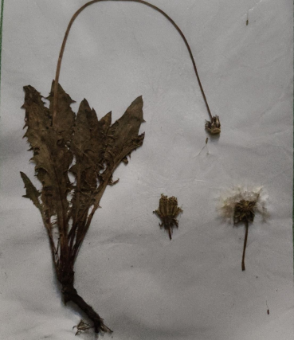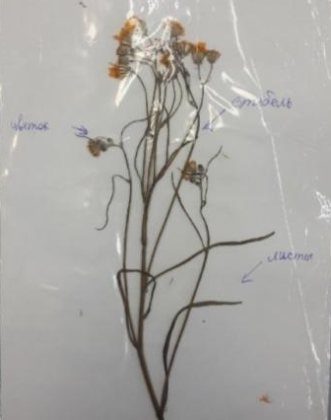
1 2 3 4
5 6 7 8
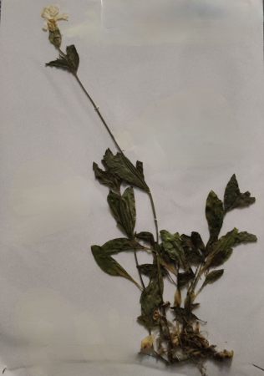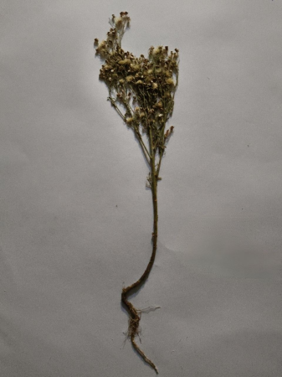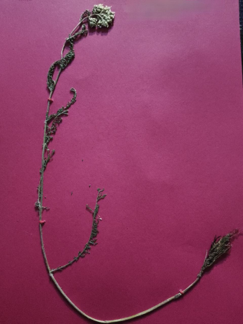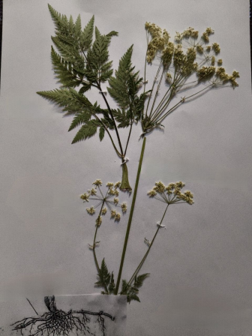
5) смолевка, 6-7) тысячелистник обыкновенный, 8) сныть
9 10 11 12
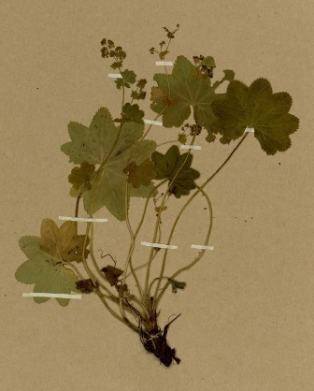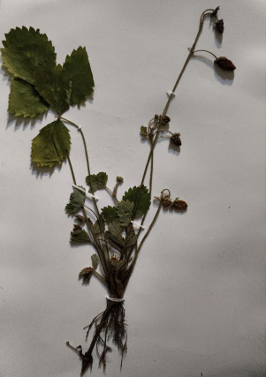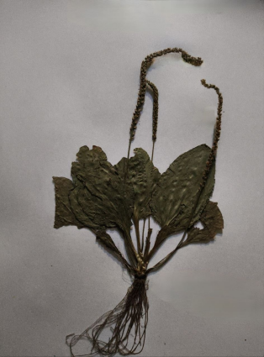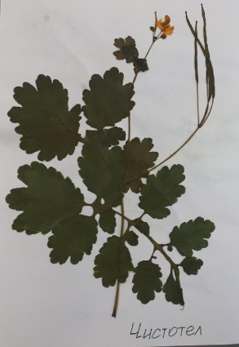
9) манжетка обыкновенная, 10) земляника садовая, 11) подорожник большой, 12) чистотел обыкновенный.
Программа действий
Состояние биоразнообразия в Нижегородской области в настоящее время является критическим и вызывает опасения. Быстрыми темпами идет обеднение растительности, существенно нарушено большинство коренных типов природных сообществ, происходит обмеление рек и озер. Уже редкими являются 20% высших растений области. Поэтому для предотвращения дальнейшего сокращения видового богатства и сохранения природного и культурного наследия нужно:
- восстанавливать разрушенные природные сообщества;
- оптимизировать взаимоотношения человека и живой природы на хозяйственно освоенных и интенсивно используемых человеком территориях;
- обеспечить учет интересов сохранения биоразнообразия во всех секторах хозяйственной деятельности;
- изменить менталитет общества на сохранение биоразнообразия в настоящее время;
- экологическое образование населения;
- поиск индикаторов биоразнообразия;
- организация мониторинга состояния окружающей среды на территории природных сообществ.
Заключение
Изучение фитоценозов оказалось интересным занятием, удалось улучшить свои знания по биологии, полученные в 6 классе. На практике информация о растениях запоминается лучше, чем при прочтении обычного учебника. Полученную информацию, а также гербарии растений Городецкого района сейчас используют на уроках биологии при изучении растений в 6-7 классах.
Литература
1. Иллюстрированный определитель растений Ленинградской области. Г.П. Яовлев, А.Буданцев. М.: 2006 г.
2. Ю.К. Школьник. Растения. Полная энциклопедия. ЭКСМО, М., 2010
3. Экологический мониторинг: учебно-методическое пособие. Изд. 3-е, испр. И доп. / под ред. Т.Я. Ашихминой. М.: Академический проект, 2006. – 416 с.
Интернет-ресурсы:
- http://ecosystema.ru/04materials/guides/07flowers.htm. Материалы сайта Экосистема
- http://en.bookfi.net/book/545692. Определитель растений средней полосы европейской части СССР
- https://gorodets-adm.ru/spravochnaya-informatsiya/klimat-i-prirodnye-resursy/?ysclid=m6shhkk3id440207824. Климат и природные ресурсы Городецкого района.
- https://vk.com/wall-219244936_177?ysclid=m6sichjxjv71181376. Почва в Нижегородской области.
- https://arz.unn.ru/2016-05-16-10-34-33/1131-2016-05-18-06-44-58. Нижегородской краеведение – растительность
- https://djvu.online/file/wFDfvu3p6CzvR. Почвы Горьковской области. Никитин Б.А., Панин А.М., Баканина Ф.М. - 1978

Приложение 1.
Таблица 4. Растения, найденные на 1 участке.
Семейство | Растения
- Злаки | Ковыль-волосатик  Вейник наземный  Ежа сборная  Тимофеевка луговая  Костер безостый  Пырей ползучий  Мятлик луговой  Тростник обыкновенный  Овсяница луговая  Полевица тонкая  Луговик дернистый, щучка
- Осоковые | Осока пузырчатая
- Лютиковые | Лютик едкий  Лютик ползучий
- Маковые | Чистотел обыкновенный
- Астровые | Полынь равнинная  Маргаритка многолетняя  Ромашка аптечная  Нивяник обыкновенный  Бодяк полевой  Цикорий обыкновенный  Тысячелистник обыкновенный  Пижма обыкновенная  Василек луговой  Золотарник обыкновенный  Белокопытник гибридный  Крестовник обыкновенный
- Капустные | Пастушья сумка обыкновенная
- Розовые | Манжетка обыкновенная  Земляника луговая, зеленая  Лапчатка серебристая  Гравилат речной
- Мареновые | Подмаренник настоящий  Подмаренник северный
- Бобовые | Горошек мышиный  Клевер луговой  Клевер ползучий  Донник белый
- Гречишные | Щавель конский
- Гвоздичные | Гвоздика-травянка  Гвоздика пышная  Звездчатка дубравная
- Фиалковые | Фиалка трехцветная
- Гераниевые | Герань луговая
- Толстянковые | Очиток едкий
- Зверобойные | Зверобой продырявленный
- Кипрейные | Иван-чай узколистный
- Зонтичные | Купырь лесной  Дудник лесной  Тмин обыкновенный
- Бурачниковые | Незабудка болотная
- Яснотковые | Будра плющевидная  Черноголовка обыкновенная
- Подорожниковые | Льнянка обыкновенная  Вероника длиннолистная
- Колокольчиковые | Колокольчик раскидистый
- Жимолостные | Короставник полевой
- Крапивные | Крапива двудомная
- Щитовниковые | Папоротник - страусник
- Березовые | Береза обыкновенная  Ольха черная
- Сосновые | Сосна обыкновенная  Ель обыкновенная
- Ивовые | Ива белая  Осина обыкновенная (тополь дрожащий)
Таблица 5. Растения, найденные на 2 участке – Городецкий вал.
Семейство | Растения
- Злаки | ежа сборная  вейник наземный  полевица тонкая  ковыль – волосатик  овсяница луговая  мятлик луговой  пырей ползучий  тимофеевка луговая  щетинник низкий
- Щитовниковые | папоротник щитовник мужской
- Лютиковые | лютик едкий
- Астровые | тысячелистник обыкновенный  бодяк полевой  нивяник обыкновенный  полынь горькая  полынь равнинная  ястребинка обыкновенная  девясил высокий  тысячелистник благородный  кульбаба осенняя  белокопытник гибридный  золотарник обыкновенный  василек луговой  цикорий обыкновенный  пижма обыкновенная
- Капустные | икотник серый  пастушья сумка обыкновенная
- Розовые | ьалина обыкновенная  рябина обыкновенная  лапчатка прямая  лапчатка серебристая  манжетка обыкновенная
- Мареновые | подмаренник белый  подмаренник настоящий
- Бобовые | клевер луговой  клевер ползучий  клевер средний  секироплодник пестрый  мышиный горошек пестрый  вероника пашенная  вероника длиннолистная  донник белый  клевер земляничный
- Гречишные | щавель кислый  горец птиий
- Гвоздичные | смолевка обыкновенная  звездчатка дубравная
- Мареновые | подмаренник белый
- Яснотковые | будра плющевидная  черноголовка обыкновенная
- Зонтичные | болиголов пятнистый
- Подорожниковые | льнянка обыкновенная  подорожник средний
- Вьюнковые | вьюнок полевой
- Бурачниковые | чернокорень лекарственный  трава огуречная
17) Маковые | чистотел обыкновенный
18) Крапивные | крапива двудомная
19) Гераниевые | герань луговая
20) Толстянковые | очиток едкий
21) Жимолостные | короставник полевой
22) Сосновые | сосна средиземноморская
23) Березовые | береза обыкновенная
24) ивовые | ива серая
25) зверобойные | зверобой продырявленный
Таблица 6. Растения, найденные на 3 участке – парк им. Ю. Гагарина.
Семейство | Растения
- Злаки | Ковыль-волосатик  Вейник наземный  Ежа сборная  Пырей ползучий  Мятлик луговой  тимофеевка луговая  коротконожка лесная
- Осоковые | Осока пузырчатая
- Астровые | Полынь равнинная  Ромашка аптечная  Тысячелистник обыкновенный  маргаритка лесная  золотарник обыкновенный  пижма обыкновенная  бодяк полевой  одуванчик полевой
- Капустные | пастушья сумка обыкновенная
- Розовые | манжетка обыкновенная  земляника лесная  малина обыкновенная
- Бобовые | клевер луговой  клевер ползучий  горошек мышиный
- Гречишные | щавель красивый
- Толстянковые | очиток едкий
- Бурачниковые | огуречная трава
- Подорожниковые | вероника длиннолистная  подорожник большой  льнянка обыкновенная
- Лютиковые | лютик едкий
- Маковые | чистотел большой
- Гвоздичные | гвоздика - травянка
- Гераниевые | герань лесная
- Зонтичные | купырь лесной  тмин обыкновенный  сныть обыкновенная
- Жимолостные | короставник полевой  снежноягодник белый
- Крапивные | крапива двудомная
- Мальвовые | липа крупнолистная
- Маревые | марь вонючая
- Сосновые | сосна обыкновенная  ель обыкновенная
- Бересклетовые | бересклет бородавчатый
- Березовые | береза обыкновенная
- Норичниковые | льнянка обыкновенная
Таблица 7. Растения, найденные на 4 участке – лес в пригороде г. Заволжье.
Семейство | Растения леса
- Злаки | ковыль-волосатик  осока пузырчатая  вейник наземный  полевица тонкая  ежа сборная  пырей ползучий  мятлик луговой  тимофеевка луговая  луговик дернистый, щучка
- Осоковые | осока пузырчатая
- Астровые | полынь равнинная  ромашка аптечная  тысячелистник обыкновенный  тысячелистник благородный  маргаритка лесная  золотарник обыкновенный  пижма обыкновенная  бодяк полевой  одуванчик полевой  василек луговой  гравилат крупнолистный
- Капустные | пастушья сумка обыкновенная
- Розовые | манжетка обыкновенная  земляника лесная  малина обыкновенная  ирга ольхолистная
- Бобовые | клевер луговой  клевер ползучий  горошек мышиный
- Гречишные | щавель конский  горец птичий  горец перечный
- Подорожниковые | вероника длиннолистная  подорожник большой  льнянка обыкновенная
- Лютиковые | лютик едкий
- Маковые | чистотел большой
- Гвоздичные | гвоздика – травянка  звездчатка белая
- Гераниевые | герань лесная
- Зонтичные | купырь лесной  тмин обыкновенный  сныть обыкновенная
- Жимолостные | короставник полевой  снежноягодник белый
- Сосновые | сосна обыкновенная  ель обыкновенная
- Бересклетовые | бересклет бородавчатый
- Березовые | береза обыкновенная  ольха черная
- Норичниковые | льнянка обыкновенная
- Мареновые | подмаренник настоящий
- Зверобойные | зверобой продырявленный
- Кипрейные | иван-чай узколистный
- Колокольчиковые | колокольчик раскидистый
- Лилейные , спаржевые | ландыш майский
- Вересковые | брусника лесная
- Яснотковые | яснотка пурпуровая
- Ивовые | осина обыкновенная  ива серая
- Крушиновые | крушина ломкая
- Крапивные | крапива двудомная
- Щитовниковые | щитовник мужской
- Хвощевые | хвощ луговой
Таблица 8. Растения, найденные на 5 участке – садовое товарищество «Дачный», пригород г. Заволжье.
Семейство | Растения сада
1) Злаки | ковыль-волосатик  луговик дернистый, щучка  полевица тонкая  ежа сборная  овсяница луговая  тростник обыкновенный  костер безостый  мятлик луговой  пырей ползучий  тимофеевка луговая  вейник наземный
2) Осоковые | осока пузырчатая
3) Лютиковые | лютик ползучий  лютик едкий
4) Астровые | ястребиночка зонтиковидная  осот шероховатый  календула лекарственная  пижма обыкновенная  полынь равнинная  крестовник обыкновенный  белокопытник гибридный  золотарник обыкновенный  василек луговой  тысячелистник обыкновенный  цикорий обыкновенный  бодяк полевой  нивяник обыкновенный  ромашка аптечная  маргаритка многолетняя  рудбекия многолетняя
5) Капустные | пастушья сумка обыкновенная  клоповник густоцветный  хрен обыкновенный
6) Розовые  (часть растений являются культурными, выращиваются садоводами специально – обозначены *, но после посадки растут уже самостоятельно без дополнительного ухода, особенно тернослива, слива, вишня) | роза душистая *  манжетка обыкновенная  лапчатка серебристая  гравилат речной  земляника лесная  брусника обыкновенная  яблоня лесная *  малина обыкновенная *  слива обыкновенная *  вишня обыкновенная *  тернослива *  черная рябина
7) Мареновые | подмаренник настоящий  подмаренник северный
8) Бобовые | люпин многолистный  горошек мышиный  клевер луговой  клевер ползучий  донник белый
9) Гречишные | щавель конский  щавель кислый
10) Гвоздичные | звездчатка дубравная  звездчатка средняя  гвоздика пышная  гвоздика-травянка
11) Камнеломковые | астильба японская *
12) Мелантиевые | безвременник осенний
13) Кипрейные | иван-чай узколистный
14) Зонтичные | купырь лесной  дудник лесной  тмин обыкновенный  сныть обыкновенная
15) Подорожниковые | льнянка обыкновенная  вероника длиннолистная  подорожник большой  подорожник средний
16) Лилейные | хоста подорожниковая *  лилейник малый *
- Рутовые | ясенец белый
18) Жимолостные | жимолость обыкновенная *  короставник полевой
19) Мальвовые | мальва морщинистая *
20) Норичниковые | коровяк обыкновенный
21) Гортензиевые | гортензия метельчатая *  гортензия древовидная *
22) Яснотковые | колеус пестролистный *  будра плющевидная  яснотка пурпуровая  мята перечная  мелисса лекарственная лимонная  живучка ползучая
23) Маковые | чистотел обыкновенный
24) Спаржевые | купена многоцветковая  ландыш майский
25) Калиновые | калина обыкновенная *
26) Фиалковые | фиалка трехцветная
27) Гераниевые | герань луговая
28) Толстянковые | очиток едкий
29) Зверобойные | зверобой продырявленный
30) Бурачниковые | незабудка болотная
31) Колокольчиковые | колокольчик раскидистый
32) Крапивные | крапива двудомная
33) Щитовниковые | щитовник мужской  папоротник-страусник
34) Березовые | береза обыкновенная  осина обыкновенная
35) Крыжовниковые | крыжовник обыкновенный *  смородина белая *  смородина красная *  смородина черная *
36) Синюховые | флокс метельчатый *
37) Хвощевидные | хвощ полевой
38) Ивовые | ива трехтичинковая
39) Первоцветные | примула весенняя
40) Виноградовые | виноград изабелла *
Таблица 11. Распространенность и видовой состав луговой растительности на обследованных территориях (Городецкий вал).
№ п/п | Вид | Номера учетных площадок |  |  | Всего | Встречаемость вида, %
№ п/п | Вид | 1 | 2 | 3 | Всего | Встречаемость вида, %
г. Городец, Городецкий вал
1 | Ежа сборная | 1 | 1 | 2 | 4 | 100%
2 | Вейник наземный | 3 | 1 | 6 | 10 | 100%
3 | полевица тонкая | 2 | 2 | 0 | 4 | 67%
4 | ковыль-волосатик | 0 | 1 | 2 | 3 | 67%
5 | овсяница луговая | 3 | 3 | 4 | 10 | 100%
6 | мятлик луговой | 2 | 0 | 3 | 5 | 67%
7 | пырей ползучий | 0 | 3 | 4 | 7 | 67%
8 | тимофеевка луговая | 2 | 1 | 3 | 6 | 100%
9 | щетинник низкий | 2 | 1 | 1 | 4 | 100%
10 | папоротник щитовник мужской | 0 | 0 | 1 | 1 | 33%
11 | лютик едкий | 1 | 2 | 1 | 4 | 100%
12 | тысячелистник обыкновенный | 4 | 3 | 2 | 9 | 100%
13 | бодяк полевой | 0 | 2 | 0 | 2 | 33%
14 | нивяник обыкновенный | 2 | 1 | 0 | 3 | 67%
15 | полынь горькая | 0 | 0 | 3 | 3 | 33%
16 | полынь равнинная | 0 | 2 | 3 | 5 | 67%
17 | ястребинка обыкновенная | 2 | 1 | 0 | 3 | 67%
18 | девясил высокий | 0 | 1 | 0 | 1 | 33%
19 | тысячелистник благородный | 2 | 2 | 0 | 4 | 67%
20 | кульбаба осенняя | 1 | 2 | 1 | 4 | 100%
21 | белокопытник гибридный | 3 | 1 | 3 | 7 | 100%
22 | золотарник обыкновенный | 0 | 1 | 1 | 2 | 67%
23 | василек луговой | 1 | 2 | 2 | 5 | 100%
24 | цикорий обыкновенный | 0 | 2 | 2 | 4 | 67%
25 | пижма обыкновенная | 0 | 2 | 0 | 2 | 33%
26 | икотник серый | 0 | 1 | 1 | 2 | 67%
27 | пастушья сумка | 2 | 0 | 3 | 5 | 67%
28 | малина обыкновенная | 0 | 0 | 2 | 2 | 33%
29 | рябина обыкновенная | 1 | 1 | 0 | 2 | 67%
30 | лапчатка прямая | 2 | 3 | 4 | 9 | 100%
31 | лапчатка серебристая | 2 | 2 | 1 | 5 | 100%
32 | манжетка обыкновенная | 1 | 2 | 2 | 5 | 100%
33 | подмаренник белый | 1 | 0 | 1 | 2 | 67%
34 | подмаренник настоящий | 1 | 0 | 2 | 3 | 67%
35 | клевер луговой | 4 | 2 | 0 | 6 | 67%
36 | клевер ползучий | 1 | 1 | 2 | 4 | 100%
37 | клевер средний | 0 | 2 | 1 | 3 | 67%
38 | секироплодник пестрый | 0 | 0 | 1 | 1 | 33%
39 | мышиный горошек пестрый | 1 | 0 | 1 | 2 | 67%
40 | вероника пашенная | 0 | 0 | 1 | 1 | 33%
41 | вероника длиннолистная | 1 | 1 | 0 | 2 | 67%
42 | донник белый | 1 | 0 | 1 | 2 | 67%
43 | клевер земляничный | 0 | 2 | 0 | 2 | 33%
44 | щавель кислый | 2 | 0 | 1 | 3 | 67%
45 | горец птичий | 0 | 0 | 2 | 2 | 33%
46 | смолевка обыкновенная | 0 | 1 | 0 | 1 | 33%
47 | звездчатка дубравная | 2 | 0 | 1 | 3 | 67%
48 | подмаренник белый | 0 | 1 | 1 | 2 | 67%
49 | будра плющевидная | 3 | 0 | 0 | 3 | 33%
50 | черноголовка обыкновенная | 1 | 1 | 0 | 2 | 67%
51 | болиголов пятнистый | 0 | 0 | 1 | 1 | 33%
52 | льнянка обыкновенная | 2 | 1 | 0 | 3 | 67%
53 | подорожник средний | 2 | 3 | 1 | 6 | 100%
54 | вьюнок полевой | 0 | 1 | 2 | 3 | 67%
55 | чернокорень лекарственный | 0 | 0 | 1 | 1 | 33%
56 | трава огуречная | 0 | 1 | 0 | 1 | 33%
57 | чистотел обыкновенный | 2 | 1 | 0 | 3 | 67%
58 | крапива двудомная | 0 | 0 | 2 | 2 | 33%
59 | герань луговая | 1 | 1 | 0 | 2 | 67%
60 | очиток едкий | 0 | 0 | 3 | 3 | 33%
61 | короставник полевой | 1 | 1 | 0 | 2 | 67%
62 | сосна средиземноморская | 1 | 0 | 1 | 2 | 67%
63 | береза обыкновенная | 0 | 2 | 0 | 2 | 33%
64 | ива серая | 1 | 0 | 1 | 2 | 67%
Число видов на площадке |  | 67 | 68 | 84 | 219 | 100%
Таблица 12. Распространенность и видовой состав луговой растительности на обследованных территориях (стоянка экспедиции «Росток»).
№ п/п | Вид | Номера учетных площадок |  |  | Всего | Встречаемость вида, %
№ п/п | Вид | 1 | 2 | 3 | Всего | Встречаемость вида, %
р. Узола, стоянка лагеря «Росток»
1 | Ковыль-волосатик | 1 | 3 | 4 | 8 | 100%
2 | Вейник наземный | 2 | 3 | 14 | 19 | 100%
3 | Ежа сборная | 2 | 0 | 6 | 8 | 67%
4 | Тимофеевка луговая | 2 | 1 | 4 | 7 | 100%
5 | Костер безостый | 2 | 3 | 4 | 9 | 100%
6 | Пырей ползучий | 2 | 2 | 3 | 7 | 100%
7 | Мятлик луговой | 8 | 6 | 22 | 36 | 100%
8 | Тростник обыкновенный | 4 | 0 | 3 | 7 | 67%
9 | Овсяница луговая | 0 | 1 | 1 | 2 | 67%
10 | Полевица тонкая | 5 | 3 | 4 | 12 | 100%
11 | Луговик дернистый, щучка | 2 | 5 | 3 | 10 | 100%
12 | Осока пузырчатая | 2 | 2 | 0 | 4 | 67%
13 | Лютик едкий | 2 | 3 | 0 | 5 | 67%
14 | Лютик ползучий | 0 | 1 | 0 | 1 | 33%
15 | Чистотел обыкновенный | 0 | 0 | 3 | 3 | 33%
16 | Полынь равнинная | 0 | 0 | 2 | 2 | 33%
17 | Маргаритка многолетняя | 0 | 1 | 0 | 1 | 33%
18 | Ромашка аптечная | 0 | 2 | 2 | 4 | 67%
19 | Нивяник обыкновенный | 1 | 2 | 0 | 3 | 67%
20 | Бодяк полевой | 1 | 1 | 0 | 2 | 67%
21 | Цикорий обыкновенный | 3 | 0 | 3 | 6 | 67%
22 | Тысячелистник обыкновенный | 0 | 5 | 6 | 11 | 67%
23 | Пижма обыкновенная | 1 | 1 | 3 | 5 | 100%
24 | Василек луговой | 1 | 3 | 2 | 6 | 67%
25 | Золотарник обыкновенный | 0 | 2 | 0 | 2 | 33%
26 | Белокопытник гибридный | 0 | 1 | 1 | 2 | 67%
27 | Крестовник обыкновенный | 2 | 4 | 3 | 9 | 100%
28 | Пастушья сумка обыкновенная | 1 | 0 | 3 | 4 | 67%
29 | Манжетка обыкновенная | 2 | 1 | 2 | 5 | 100%
30 | Земляника луговая, зеленая | 2 | 3 | 1 | 6 | 100%
31 | Лапчатка серебристая | 2 | 2 | 1 | 5 | 100%
32 | Гравилат речной | 4 | 2 | 3 | 9 | 100%
33 | Подмаренник настоящий | 2 | 2 | 3 | 7 | 100%
34 | Подмаренник северный | 2 | 0 | 0 | 2 | 33%
35 | Горошек мышиный | 2 | 2 | 3 | 7 | 100%
36 | Клевер ползучий | 1 | 1 | 0 | 2 | 67%
37 | Клевер луговой | 3 | 4 | 2 | 9 | 100%
38 | Донник белый | 3 | 0 | 3 | 6 | 67%
39 | Щавель конский | 1 | 2 | 0 | 3 | 67%
40 | Гвоздика пышная | 0 | 1 | 1 | 2 | 67%
41 | Гвоздика-травянка | 5 | 2 | 3 | 10 | 100%
42 | Фиалка трехцветная | 2 | 0 | 2 | 4 | 67%
43 | Звездчатка дубравная | 3 | 5 | 0 | 8 | 67%
44 | Герань луговая | 2 | 0 | 3 | 5 | 67%
45 | Очиток едкий | 3 | 0 | 10 | 13 | 67%
46 | Зверобой продырявленный | 0 | 2 | 0 | 2 | 33%
47 | Иван-чай узколистный | 0 | 1 | 1 | 2 | 33%
48 | Купырь лесной | 0 | 1 | 0 | 1 | 33%
49 | Дудник лесной | 0 | 1 | 0 | 1 | 33%
50 | Тмин обыкновенный | 0 | 1 | 1 | 2 | 67%
51 | Незабудка болотная | 1 | 0 | 1 | 2 | 67%
52 | Будра плющевидная | 3 | 1 | 2 | 6 | 100%
53 | Черноголовка обыкновенная | 2 | 1 | 1 | 4 | 100%
54 | Льнянка обыкновенная | 3 | 2 | 0 | 5 | 67%
55 | Вероника длиннолистная | 2 | 5 | 2 | 9 | 100%
56 | Колокольчик раскидистый | 0 | 2 | 1 | 3 | 67%
57 | Короставник полевой | 2 | 0 | 1 | 3 | 67%
58 | Крапива двудомная | 0 | 1 | 0 | 1 | 33%
59 | Папоротник – страусник | 1 | 0 | 1 | 2 | 67%
60 | Береза обыкновенная | 1 | 0 | 1 | 2 | 67%
61 | Ольха серая | 0 | 2 | 0 | 2 | 33%
62 | Сосна обыкновенная | 0 | 0 | 2 | 2 | 33%
63 | Ель обыкновенная | 0 | 0 | 1 | 1 | 33%
64 | Ива белая | 1 | 0 | 1 | 2 | 67%
65 | Осина обыкновенная (тополь дрожащий) | 0 | 1 | 0 | 1 | 33%
Число видов на площадке |  | 99 | 103 | 149 | 351 | 100%
Приложение 2. Строение почвенного профиля
Существует много систем выделения почвенных горизонтов и их буквенных обозначений. Однако наиболее распространенным в нашей стране является использование следующих символов генетических горизонтов почв:
Горизонт А₀ — самая верхняя часть почвенного профиля — лесная подстилка или степной войлок, представляющая собой опад растений на различных стадиях разложения — от свежего до полностью разложившегося.
Горизонт А — гумусовый, наиболее темноокрашенный в почвенном профиле, в котором происходит накопление органического вещества в форме гумуса, тесно связанного с минеральной частью почвы. Цвет горизонта варьируется от черного, бурого, коричневого до светло-серого, что обусловлено составом и количеством гумуса. Мощность колеблется от нескольких сантиметров до 1,5 м и более.
Горизонт A₁ — минеральный гумусово-аккумулятивный, содержит наибольшее количество органического вещества. В почвах, где происходит разрушение алюмосиликатов и образование подвижных органоминеральных веществ,- верхний, темноокрашенный горизонт.
Горизонт А2 — подзолистый или осолоделый, элювиальный, формируется под влиянием кислотного или щелочного разрушения минеральной части, сильно осветленный, бесструктурный или слоеватый рыхлый горизонт, обедненный гумусом и другими соединениями, а также илистыми частицами за счет вымывания их в нижележащие слои и относительно обогащенный остаточным кремнеземом.
Горизонт Ап или Апах — пахотный, измененный продолжительной обработкой, сформированный из различных почвенных горизонтов на глубину вспашки.
Горизонт В — располагается под элювиальным горизонтом, имеет иллювиальный характер. Это бурый, охристо-бурый, красновато-бурый, уплотненный и утяжеленный, хорошо оструктуренный горизонт, характеризующийся накоплением глины, окислов железа, алюминия и других коллоидных веществ за счет вмывания их из вышележащих горизонтов. Он подразделяется на В₁ — горизонт с преобладанием гумусовой окраски, В₂— подгоризонт более слабой и неравномерной гумусовой окраски и В₃ — подгоризонт окончания гумусовых затеков.
Горизонт Вк — горизонт максимальной аккумуляции карбонатов, обычно располагается в средней или нижней части профиля и характеризуется видимыми вторичными выделениями карбонатов в виде налетов, прожилок, псевдомицелия, белоглазки, редких конкреций.
Горизонт G — глеевый, характерен для почв с постоянно избыточным увлажнением, которое вызывает восстановительные процессы в почве и придает горизонту характерные черты — сизую, серовато-голубую или грязно-зеленую окраску, наличие ржавых и охристых пятен, слитость, вязкость и т. д.
Горизонт С — материнская (почвообразующая) горная порода, из которой сформировалась данная почва, не затронутая специфическими процессами почвообразования (аккумуляцией гумуса, элювиированием и т. д.).
Горизонт Д — подстилающая горная порода, залегающая ниже материнской (почвообразующей) и отличающаяся от нее по своим свойствам (главным образом по литологии).
Для описания почвы необходимо на хорошо отпрепарированной стенке разреза закрепить клеенчатый сантиметр так, чтобы верхний его край точно совпадал с верхней границей почвы, и ножом отметить границы почвенных горизонтов. Для этого острым концом почвенного ножа проводят вертикальную черту сверху донизу почвенного разреза, выявляя плотность и сложение почвы. Учет плотности почв значительно облегчает выделение горизонтов и установление их границ. Затем по совокупности всех признаков (цвет, структура, сложение, плотность и др.) устанавливают границы почвенных горизонтов и подгоризонтов и все данные, полученные при изучении почвенного профиля, заносят в почвенный дневник.
Окраска почвы
Цвет почвы — одно из важных внешних свойств ее, наиболее доступных для наблюдения и широко используемых в почвоведении для присвоения названий почвам. Он находится в прямой зависимости от химического состава почвы, условий почвообразования, влажности, наличия красящих веществ.
Верхние горизонты окрашены гумусом в темные цвета (серые и коричневые). Чем большее количество гумуса содержит почва, тем темнее окрашен горизонт.
При определении окраски почвы в полевых условиях необходимо учитывать влажность почвы и степень освещенности почвенного разреза. Влажная почва имеет более темную окраску, чем воздушно-сухая, поэтому очень важно указывать при описании почвы степень ее увлажнения. Освещение должно быть равномерным по всему профилю почвы, так как в тени почва выглядит темнее и можно легко ошибиться при определении ее цвета. Лучше определять окраску почвы при высоком стоянии солнца, чем рано утром или вечером.
Желательно проверять окраску почвы в образцах, доведенных до воздушно-сухого состояния, т. е. хорошо высушенных в сухом помещении или на воздухе (но не на солнце).
При полевых исследованиях следует различать пять степеней влажности почв: 1) сухая почва пылит, присутствие влаги в ней на ощупь не ощущается, не холодит руку; влажность почвы близка к гигроскопической (влажность в воздушно-сухом состоянии); 2) влажноватая почва холодит руку, не пылит, при подсыхании немного светлеет; 3) влажная почва — на ощупь явно ощущается влага; почва увлажняет фильтровальную бумагу, при подсыхании значительно светлеет и сохраняет форму, приданную почве при сжатии рукой; 4) сырая почва при сжимании в руке превращается в тестообразную массу, а вода смачивает руку, но не сочится между пальцами; 5) мокрая почва — при сжимании в руке из почвы выделяется вода, которая сочится между пальцами; почвенная масса обнаруживает текучесть.
Механический состав почвы
В результате процессов выветривания плотные горные породы превращаются в рыхлую массу, состоящую из частиц различного размера, которые называются механическими элементами. Механические элементы, близкие по размерам, объединяются во фракции. Совокупность механических фракций представляет механический состав почвы.
Группировка механических элементов по размерам называется классификацией механических элементов. В нашей стране у почвоведов широко применяется классификация проф. Н. А. Качинского (табл. 1).
Таблица 12. Классификация механических элементов почв (Н. А. Качинский, 1958)
Название механических элементов | Размер механических элементов в мм
Камни | > 3
Гравий | 3-1
Песок крупный | 1-0,5
Песок средний | 0,5-0,25
Песок мелкий | 0,25-0,05
Пыль крупная | 0,05-0,01
Пыль средняя | 0,01-0,005
Пыль мелкая | 0,005-0,001
Ил грубый | 0,001-0,0005
Ил тонкий | 0,0005-0,0001
Коллоиды | < 0,0001
Физическая глина | < 0,01
Физический песок | > 0,01
Приложение 3. Геоботаническое описание растительного сообщества луга. Определение плотности популяции.
Для описания луговой растительности мы воспользовались разработанными бланками геоботанических описаний по методам Браун-Бланке, Алехина.
Метод Браун-Бланке: для проведения исследования выделяется по 10 полных геоботанических описаний на площади 100 м². Площадки закладываются типическим способом – размер 10 х 10 м (в однородных участках смешанной растительности, гомогенность при выборе площадки не должна нарушаться, не должно быть существенного изменения флористического состава и смены доминантов) и собирается несколько описаний.
Для оценки обилия видов на площадке использовалась шкала Браун-Бланке (Braun-Blanguet, 1964):
r – встречается редко + - вид имеет проективное покрытие 1-2%
1 – проективное покрытие 2-5% 2 – от 5% до 25%
3 – от 25% до 50% 4 – от 50% до 70% 5 – более 70%.
Обилие и фенологическое состояние видов определялись с помощью шкалы Друде и Алехина
Шкала Алехина
— Растение только вегетирует, находится в стадии розетки, начинает давать стебель.
— Растение выкинуло стебель или стрелку, заметны бутоны.
— Растение в стадии расцветания, появились первые бутоны.
— Растение в полном цвету.
— Растение в стадии отцветания.
— Зеленые плоды.
— Плоды осыпающиеся.
— Вторичная вегетация.
— Полностью засохшее растение.
Шкала Друде
Soc.(sociales)—растение встречается сплошь;
Cop³(copiosae)—очень обильно (от 0 до 20 см)/gr.;
Cop²—обильно (от 20 до 40 см);
Cop¹—довольно обильно (от 40 до 100 см);
gr.—дополняется группами;
Sp. (sparsal)—рассеянно (от 100 до 150 см);
RR (rarisime)—очень редко;
UN (unicum)— экземпляр на пробной площадке.
Фенофаза—стадия развития растений, определялась по шкале Алехина В.А.
- Определяется встречаемость видов на ключевом участке по формуле: Р = m/n x 100%, где Р – частота встречаемости, m – число площадок, на которых найден вид, n – общее количество площадок.

i.zaritski.ru. Систематика растений.
https://gorodets-adm.ru/spravochnaya-informatsiya/klimat-i-prirodnye-resursy/?ysclid=m6shhkk3id440207824. Климат и природные ресурсы Городецкого района.
https://vk.com/wall-219244936_177?ysclid=m6sichjxjv71181376. Почва в Нижегородской области.
https://arz.unn.ru/2016-05-16-10-34-33/1131-2016-05-18-06-44-58. Нижегородской краеведение - растительность. ННГУ. Арзамасский филиал.
https://studbooks.net/797076/estestvoznanie/otnoshenie_rasteniy_pochve?ysclid=m6wkubbxfo166420346. Отношение растений к почве.
http://en.bookfi.net/book/545692. Определитель растений средней полосы европейской части СССР.
https://ru-ru.topographic-map.com/map-85sz9m/Городецкий-муниципальный-округ/?ysclid=m6sp3xx3v5916778545&center=56.61756%2C43.44642&zoom=12&popup=56.63669%2C43.33879. Топографическая карта Городецкого района.
Источник: https://www.botanichka.ru/article/16-luchshih-ovoshhej-dlya-kislyh-pochv/
Диск «Экосистема» с методиками обследования луга

